PRESSEINFORMATION

Nachhaltige Innovation: Freudenberg bringt einzigartiges, bindemittelfreies PLA-/Zellstoff-Vliesstoff auf den Markt
Weinheim, Deutschland, 16. Oktober 2025 – Freudenberg Performance Materials (Freudenberg) hat einen technischen und nachhaltigen Durchbruch erzielt: Als einer der weltweit führenden Hersteller technischer Textilien hat das Unternehmen ein neues, vollständig biobasiertes Material aus PLA-/Zellstoff ohne chemisches Bindemittel entwickelt. Diese innovativen Vliesstoffe vereinen die Vorteile beider Komponenten und erfüllen spezifische Anforderungen in Anwendungsbereichen wie Pflanzenzuchtsystemen, Verpackungen, Filtration, Bekleidung und Gesundheitswesen.
Die Einzigartigkeit der Innovation von Freudenberg besteht in der Kombination aus guter Wasserabsorption und biologischer Abbaubarkeit des Zellstoffs und der hohen Festigkeit und Heißsiegelfähigkeit von PLA. Das gesamte Produkt besteht zu 100 Prozent aus biobasierten Materialien und kommt ohne Bindemittel aus.
Diese einzigartige Kombination wird mit der Nassvliestechnologie erreicht. Sie ist ein echter technologischer Fortschritt gegenüber herkömmlichen PLA-Vliesstoffen, die mittels Spinnvlies-Technologie hergestellt werden. Während Spinnvliesstoffe ausschließlich aus polymeren Rohstoffen hergestellt werden können, erlaubt das Nassvliesverfahren die Kombination von polymeren und nicht-polymeren Materialien.
Einsatzmöglichkeiten
Die innovativen PLA-basierten Nassvliesstoffe bieten vielfältige Einsatzmöglichkeiten in Märkten wieder Pflanzenanzucht, als Verpackungsmaterialien, im Bereich der Filtration und des Gesundheitswesens.
In der Pflanzenanzucht erzielen PLA-/Zellstoff-Nassvliesstoffe ein ideales Gleichgewicht zwischen guter Wasseraufnahme, guter Wurzelbildung und Abbaubarkeit aufgrund des Zellstoffs einerseits und der hohen Festigkeit durch PLA andererseits. Dieses Eigenschaftenprofil ist besonders im Bereich der kurz-, mittel- und langfristigen Pflanzenanzucht erforderlich, etwa im Gemüseanbau, Blumenaufzucht oder Forstwirtschaft. Mit der neuen PLA-basierten Produktlinie ergänzt Freudenberg sein bestehendes Sortiment an Nassvliesstoffen für die Pflanzenanzucht. Dies umfasst verschiedene Materialkombinationen aus Zellstoff, Polypropylen, Polyester oder Viskose.
Im Verpackungsmarkt eröffnen PLA-/Zellstoff-Nassvliesstoffe neue nachhaltige Möglichkeiten, indem sie kunststoffbasierte Verpackungen ersetzen – beispielsweise biobasierte Trockenmittelbeutel als Alternative zu herkömmlichen synthetischen Varianten.
Weitere Anwendungen der PLA-basierten Nassvliesstoffe umfassen Stickvliese und Einlagen für Bekleidung und Wundauflagen im Gesundheitswesen.
Die Verteilung der beiden Komponenten kann beliebig variiert werden und ermöglicht eine breite Produktpalette, die den Anforderungen verschiedenster Anwendungen gerecht wird.
Foto:
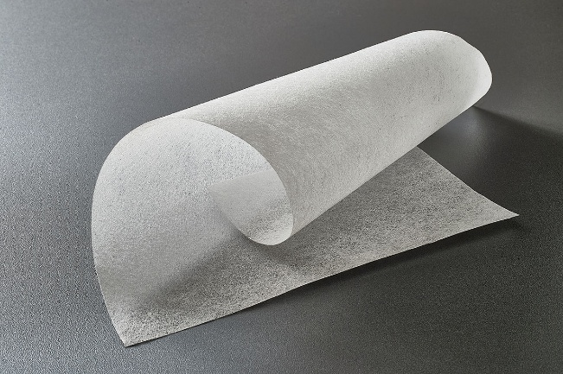
PLA-basierter Nassvliesstoff von Freudenberg
Quelle: ©Freudenberg Performance Materials

Kontakt für Medienanfragen
Freudenberg Performance Materials Holding GmbH
Katrin Böttcher  Manager Global Media Relations  Höhnerweg 2-4 / 69469 Weinheim / Germany  Tel. +49 6201 7107 014  Katrin.Boettcher@freudenberg-pm.com  www.freudenberg-pm.com | Annalena Wahlig  Specialist Marketing & Communications  Höhnerweg 2-4 / 69469 Weinheim / Germany  Tel. +49 6201 7107 405  Annalena.Wahlig@freudenberg-pm.com  www.freudenberg-pm.com

Über Freudenberg Performance Materials
Freudenberg Performance Materials ist ein weltweit führender Anbieter innovativer technischer Textilien für eine große Bandbreite an Märkten und Anwendungen wie Bauwesen, Bekleidung & Schuhe, Energie, Filtermedien über Haushalt & Wohnen, Healthcare, Industrie & Fertigung, Mobilität & Transport sowie Tiefbau & Landschaftsbau sowie beschichtete technische Textilien. Das Unternehmen erwirtschaftete 2024 einen Umsatz von mehr als 1,4 Milliarden Euro, hat weltweit 32 Produktionsstandorte in 14 Ländern und beschäftigt rund 5.000 Mitarbeitende. Freudenberg Performance Materials bekennt sich zu seiner sozialen und ökologischen Verantwortung als Grundlage seines unternehmerischen Erfolgs. Weitere Informationen unter www.freudenberg-pm.com

Das Unternehmen ist eine Geschäftsgruppe der Freudenberg-Gruppe. Im Jahr 2024 beschäftigte die Freudenberg-Gruppe mehr als 52.100 Mitarbeitende in rund 60 Ländern weltweit und erwirtschaftete einen Umsatz von rund 11,9 Milliarden Euro. Weitere Informationen unter www.freudenberg.com

